Столичные росгвардейцы стали победителями в номинации творческого смотра-конкурса «Солдаты антитеррора»
30.08.2022

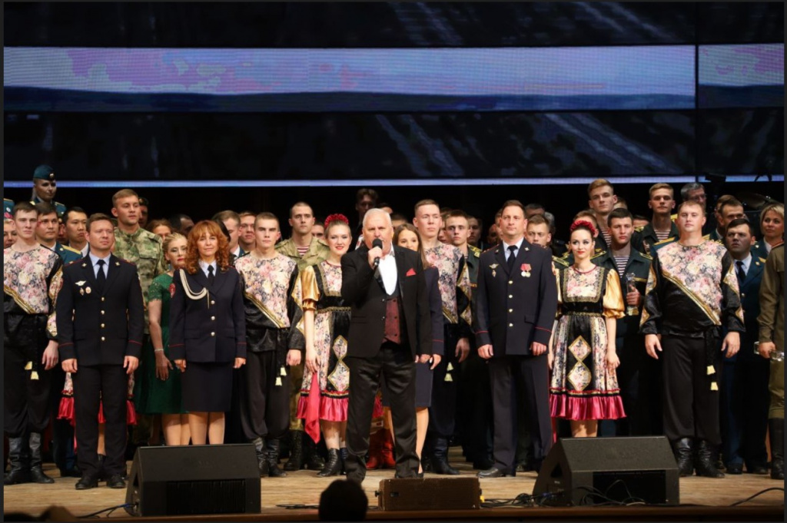

Коллектив Главного управления Росгвардии по г. Москве стал победителем и был удостоен диплома лауреата первой степени в номинации «Вокальные ансамбли, хоры» в финальном этапе смотра-конкурса художественного творчества войск национальной гвардии Российской Федерации «Солдаты антитеррора». Мероприятие прошло в Государственном концертном зале им. А.М. Каца Новосибирской филармонии. В течение пяти дней более 130 участников со всех уголков России демонстрировали свое исполнительское и профессиональное мастерство. Жюри определяло лучших в номинациях: «Сольное пение», «Вокальные (вокально-инструментальные) ансамбли, хоры», «Хореография», «Инструментальная музыка (солисты, ансамбли, оркестры)», «Авторская песня», «Художественное чтение», «Изобразительное искусство». Вокальный ансамбль столичного главка Росгвардии выступил с композицией «Московские окна» и, покорив жюри и зрителей, был признан лучшим в своей номинации.

Помимо соревновательной части, мероприятие включало мастер-классы по художественному чтению, вокалу, хореографии, изобразительному искусству от ведущих преподавателей и работников культуры и искусств Сибири.

Также участники и гости гала-концерта гости познакомились с работами фотовыставки, посвящённой деятельности Росгвардии, книжной экспозицией Центрального музея войск национальной гвардии, рассказывающей о более чем двухсотлетней истории войск правопорядка и выставкой новейших образцов вооружения и экипировки ведомства.

Вокальный ансамбль Главного управления Росгвардии по г. Москве уже неоднократно принимал участие и занимал призовые места в ведомственных конкурсах "Солдаты антитеррора" и "Открытая Росгвардия". Несмотря на то, что коллектив занимается творческой деятельностью на протяжении 3-х лет, у него до сих пор не было названия. Достижения и успехи ансамбля вдохновили его руководителя на проведение конкурса среди сотрудников столичного главка Росгвардии на лучшее название для ансамбля, которое определится путем голосования.

Адрес страницы: http://krasnoselsky.mos.ru/press-center/important-information/detail/11021566.html
Управа Красносельского района города Москвы

